# 微机原理实验三 8255可编辑并行接口

班级：信息005

姓名：王靳朝

学号：2206113602

## 实验目的

1. 掌握8255方式0的工作原理及使用方法，以及设置A口为输出口，C口为输入口的方法。
2. 通过并行接口 8255 实现十字路口交通灯的模拟控制,进一步掌握对并行口的使用。

## 实验内容

1. 实现按键从8255的A端口输入、C端口输出，控制LED灯的亮灭。

首先读取代码，添加适当注释并进行理解。其次设8255A端口的地址为280H，C端口的地址为282H，8255控制寄存器端口地址为283H，参考图1-1所示接线示意和图1-2所示代码流程，编程实现从8255A端口输入数据，再从C端口输出。电路图如下：



按照图示进行硬件连接，修改部分代码实现上述功能。

1. LED显示模块的L7、L6、L5作为南北路口的交通灯；L2、L1、L0作为东西路口的交通灯。如图2-1所示，在教学实验箱中，对8255接口模块、LED显示模块进行电气连接，使8255C端口与LED可靠连接，CS片选连接IO地址的Y1。

编程使LED模块的六个灯，按十字路口交通灯的控制逻辑，规律亮灭。

（1） 南北路口的绿灯、东西路口的红灯同时亮10秒左右。

（2） 南北路口的黄灯闪烁若干次，同时东西路口的红灯继续亮。

（3） 南北路口的红灯、东西路口的绿灯同时亮10秒左右。

（4） 南北路口的红灯继续亮、同时东西路口的黄灯亮闪烁若干次。

（5） 转（1）重复。

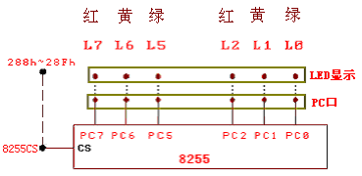

8255控制寄存器的口地址为28BH，A口地址为288H，C口地址为28AH，按照图示进行硬件连接。

## 实验原理

1.8255基本原理

8255内部有3个端口，A口可以工作在方式 0、方式1或方式2，B口可以工作在方式 0、方式1， C口可以工作在方式 0。  
方式0是基本输入/输出。与外设交换数据时，8255端口与外设间不使用联络线。方式1是选通型输入/输出。与外设交换数据时，8255端口与外设间使用联络线。方式2是双向数据传送，只有A口有此功能。  
8255工作方式字有8位，存放在控制寄存器中：

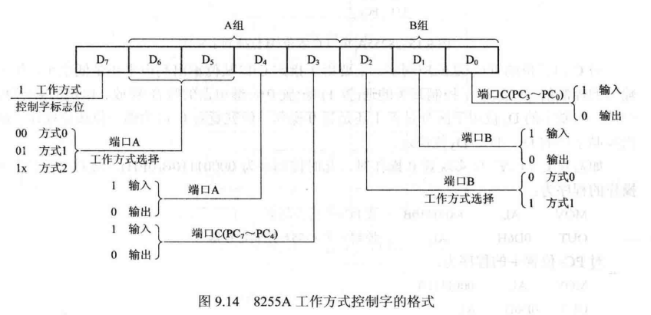

2.交通灯程序框图

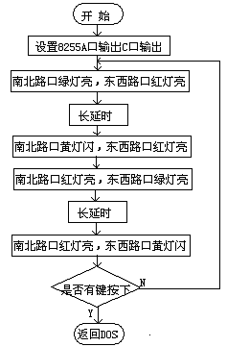

## 实验步骤及结果

1. 控制LED灯亮灭

|  |
| --- |
| data segment  io8255a equ 280h  io8255c equ 282h  cotl8255 equ 283h ;A、C和控制口的地址  data ends  code segment  assume cs:code  start:  mov ax,data  mov ds,ax  mov es,ax  main:  mov dx,cotl8255 ;设置A口为输入口，C口为输出口  mov al,90h ;8255控制字  out dx,al  inout:  mov dx,io8255a ;从A口输入一数据  in al,dx ;数据存放到AL中  mov dx,io8255c ;从C口读取一个数据  out dx,al ;将读取的数据输出  jmp inout ;若无，则继续从C口输入，从A口输出  code ends  end start |

实验结果：当硬件连接无误后，烧录程序，将不同的开关闭合，不同的LED灯被点亮，同时由于是并行接口，所以可以同时点亮或关闭。

1. 交通灯的简化模拟

|  |
| --- |
| data segment  io8255a equ 28ah  cotl8255 equ 28bh  state db 24h,44h,04h,44h,04h,44h,04h ;南北绿灯，东西红灯，之后黄灯闪烁  db 81h,82h,80h,82h,80h,82h,80h ;南北红灯，东西绿灯，之后黄灯闪烁  db 0ffh ;结束  data ends  code segment  assume cs:code,ds:data  start:  mov ax,data  mov ds,ax  mov dx,cotl8255  mov al,90h ;控制字90h  out dx,al ;设置8255为C口输出  mov dx,io8255a  re_on:  mov bx,0  on:  mov al,state[bx]  cmp al,0ffh  jz re_on ;结束标识符到来跳转  out dx,al ;点亮相应的灯  inc bx  mov cx,50 ;参数赋初值  test al,21h ;是否有绿灯亮  jz de1 ;没有,短延时  mov cx,1000 ;有,长延时  de1:  mov di,6000 ;di赋初值6000  de0:  dec di ;减1计数  jnz de0 ;di不为0  loop de1  push dx  mov ah,06h  mov dl,0ffh  int 21h  pop dx ;返回系统  jz on ;没有,转到on  exit:  mov ah,4ch ;返回  int 21h  code ends  end start |

实验结果：当硬件连接无误后，烧录程序，6个LED按照指定规律进行亮灭和闪烁，符合预期结果。通过控制cx和di的初始值，可以对延时和闪烁的时间长短进行控制。

## 实验总结

8255是一个并行的通用输入输出芯片，配置8255的控制字实际上就是对三个并行端口的工作模式进行选择，在方式0下，要改变A、C端口的输入输出关系，需要对照控制字表进行查找修改，由于前三位分别为设备标识(1)，方式0(00)不变。A口输入为1，输出为0，C口输入为1，输出为0.

通过这次实验， 用 8255 实现了十字路口交通灯的模拟控制， 我了解了 8255 接口芯片的工作原理和初始化方法， 对其方式控制字有了深入的了解。